# !!PXC集群节点存活检查

## ****目的****

**当PXC节点出现某一节点不可用,手动或自动VIP进行了切换 需要对以下检查点逐项的排查.保证集群是正常可用的.**

# ****如发现 集群处于不可用状态 第一时间需要恢复服务****

**之后再寻找问题**

## ****检查项****

* 检查Binlog Position点是否有增加 (show master status;)
  + 集群可能假死,进行select检查
  + **或手动向自测表插入数据**
* 检查任意用户数据表是否可以进行查询 (select * from user.user_base_info order by user_id desc limit 1; )

集群处于假死 关闭其他节点\问题节点 (**如2分钟未能正常关闭,使用 kill命令杀死相关进程**)

* 检查激活节点用户登录情况,应用节点是否连接到位(show processlist;)
  + 等待30秒检查链接是否重建
    - 通知OPS和研发重启相关服务
* 检查激活节点 wsrep_cluster_status = Primary | wsrep_connected = ON | wsrep_ready = ON | wsrep_cluster_size > 2 (show global status like 'wsrep%';)
  + 通知研发 数据库不可用,预告处理时间 5分钟
    - 如问题不清判断节点关闭顺序进行集群重启
    - **#慎用#**如判断只是**单纯**脑裂 **SET GLOBAL wsrep_provider_options="pc.ignore_sb=true";**

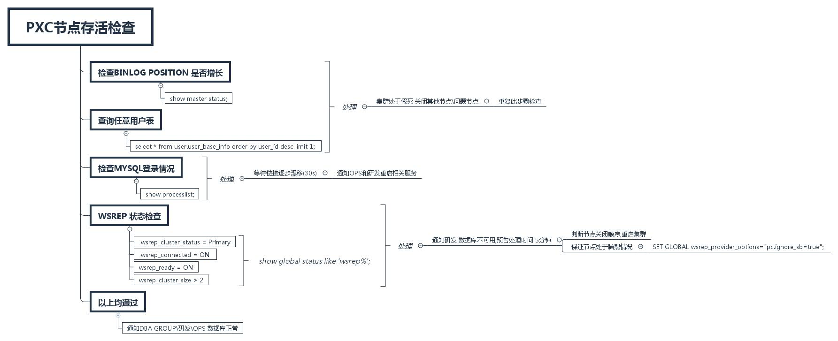

[PXC节点存活检查.pdf](/download/attachments/8094297/PXC%E8%8A%82%E7%82%B9%E5%AD%98%E6%B4%BB%E6%A3%80%E6%9F%A5.pdf?version=2&modificationDate=1525250594000&api=v2)

## ****结论****

**完成以上检查项说明节点可用.**

## ****通知DBA GROUP\研发\OPS 数据库正常****